Gemeinsam wird´s was
Das Festwochenende zum 100. Geburtstag von Häfele in Nagold
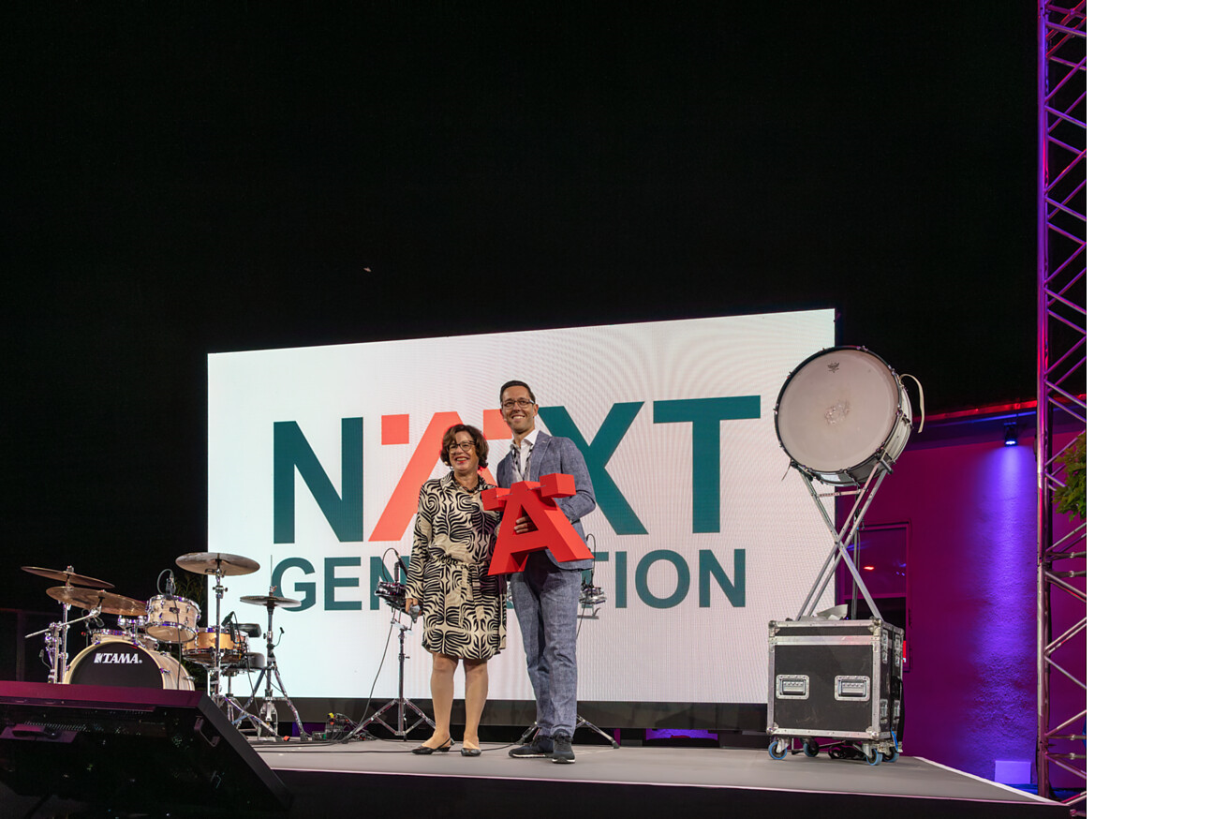

Außergewöhnliche Anlässe erfordern außergewöhnliche Feierlichkeiten – schließlich ist es nicht alltäglich, 100 Jahre alt zu werden. Die Häfele SE & Co KG in Nagold hat das geschafft, noch dazu sehr erfolgreich. Denn sie hat immer wieder die richtigen Antworten auf die Fragen der jeweiligen Zeit gefunden. „In der 100-jährigen Geschichte von Häfele ist eines beständig – der Wandel. Das Unternehmen hat sich immer an die jeweiligen Gegebenheiten angepasst und sich damit kontinuierlich verändert“, so Sibylle Thierer, Vorsitzende des Verwaltungsrates, beim Festakt am Freitag in ihrer Begrüßungsrede. Ganz im Zeichen des runden Geburtstags von Häfele stand das Wochenende vom 21.-23. Juli in Nagold.  Der engste Kreis von etwa 280 Gästen, darunter Mitglieder der Familien Häfele und Thierer, wichtige Unternehmenslenker, Freunde und Geschäftspartner von Häfele aus den rund 40 Tochtergesellschaften und zahlreichen Vertretungen überall auf der Welt, waren am Freitag nach Nagold gekommen, um zusammen in einem feierlichen Festakt den Startpunkt in ein neues Unternehmensjahrhundert zu setzen. Sibylle Thierer, die zuletzt rund zwanzig Jahre erfolgreich die Geschicke des Unternehmens gelenkt hatte, blickte in ihrer emotionalen Rede zurück und würdigte die Leistung ihrer Vorgänger. Gleichzeitig warf sie einen Blick in die Zukunft des Unternehmens und übergab die Verantwortung für die Geschäftsleitung auf der Bühne symbolisch an Gregor Riekena – er hatte bereits im Januar diesen Posten von Sibylle Thierer übernommen. Riekena lenkte in seiner Ansprache den Blick auf das, was Häfele antreibt – heute und in Zukunft: „Wir investieren unsere Energie in die Optimierung von Wohn- und Arbeitsräumen mit dem Antrieb, den Wert dieser Umgebungen für diejenigen, die in und von ihnen leben zu maximieren.“ Zusammengefasst wird das im Leitmotiv „Maximising the value of space. Together.“ – „Den Wert von Raum maximieren. Gemeinsam.“ Damit startet der Experte für intelligente Beschlagtechnik, Beleuchtung und elektronische Schließsysteme ins nächste Jahrhundert.  Feierlicher Festakt: Eintauchen in Vergangenheit und Zukunft von Häfele  Eingebettet in ein einzigartiges Setting mit Riesenrad, Autoscooter, beschwingter Musik und kulinarischen Köstlichkeiten wurde auf dem Teufelareal in Nagold gefeiert. Es gab viel über Häfele zu erfahren. So standen beispielsweise die Junggesellschafter der vierten Generation in einer Podiumsdiskussion rund um Zukunftsthemen wie Nachhaltigkeit oder den Umgang mit Künstlicher Intelligenz Rede und Antwort. Ein Schauspieler in der Rolle von Adolf Häfele machte wiederum in der neu gestalteten Kantine die bewegte Geschichte des Unternehmens erlebbar oder Häfele Mitarbeitende zeigten anhand beeindruckender Exponate die Bandbreite der Möglichkeiten, die der Häfele Kosmos bietet. Zu späterer Stunde wurde in einer packenden Trommelshow auf der Bühne der Countdown zum nächsten Jahrhundert eingeläutet – mit anschließender Party in der Eventlocation Teufelwerk.  Dank an die Mitarbeitenden – mit Mut und Optimismus ins nächste Jahrhundert  Der Samstag galt den Mitarbeitenden des Unternehmens: In ihren Reden bedankten sich Sibylle Thierer und Gregor Riekena bei der „Häfele Family“ und betonten einmal mehr, wie wichtig es sei, gemeinsam und mit Mut und Optimismus die Herausforderungen der Gegenwart und Zukunft anzupacken. Anschließend konnten die etwa 2000 Anwesenden in lockerer Atmosphäre und bei wunderbarem Sommerwetter die Attraktionen auf dem Festgelände in Beschlag nehmen. Außerdem kamen sie in den Genuss einer fulminanten Bühnenshow mit Tanz-, Trommelgruppe und mitreißender Musik von den New City Beats. Für die Häfele Belegschaft klang der Abend im Teufelwerk in ausgelassener Atmosphäre bei Musik und guten Gesprächen aus.  Ein Fest für alle – der Häfele Erlebnissonntag in Nagold  Krönender Abschluss der Feierlichkeiten war der Häfele Erlebnistag am Sonntag. An die 8000 Gäste aus ganz Nagold und der näheren und ferneren Umgebung besuchten das Fest. Häfele hatte eigens dafür ein umfassendes, buntes Programm organisiert – mit der Unterstützung zahlreicher Nagolder Vereine und Organisationen. Fünf Standorte in und um Nagold wurden – teilweise im wahrsten Sinne des Wortes – bespielt: Auf dem Areal am Teufelwerk konnte man Riesenrad oder Autoscooter fahren, im Stadtpark Kleb fanden an der neuen Häfele Arena sportliche Aktivitäten statt, und die Ritterspiele auf der Burgruine Hohennagold erfreuten sich großer Beliebtheit. Besonders intensiv aber war der Andrang bei den Führungen durch den Häfele Hauptsitz. Die Faszination für die Unternehmensgeschichte und für die Zukunftsvisionen eines der größten Arbeitgeber der Stadt war ungebrochen, etwa 1000 Menschen besichtigten die Hauptverwaltung.  Der Wert von Gemeinschaft und gutem Miteinander  Dass es für Häfele auch in Zukunft um Gemeinschaft und ein gutes Miteinander geht – sowohl im Unternehmen selbst, als auch im Zusammenspiel mit Geschäftspartnern, Kunden oder den Menschen in der Stadt Nagold – war an diesen Tagen jederzeit spürbar. „In Nagold ist auch heute, Jahrzehnte später, noch die Heimat dieses Weltunternehmens. Hier, im Herzen von "The Länd", wird die Zukunft des Familienbetriebs vorangetrieben – mit Mut und Optimismus, wie es der Firmengründer einst vorgelebt hat. Wer mit solchen Tugenden ausgestattet ist, dem braucht es nicht bange zu werden vor den nächsten hundert Jahren,“ so Ministerpräsident Winfried Kretschmann in einem Grußwort an Häfele, und weiter „In diesem Sinne wünsche ich der Geschäftsleitung sowie der gesamten Belegschaft auch für die Zukunft weiterhin viel Erfolg!“ |  | Ansprechpartner für Journalisten:  Rainer Häupl  bering*kopal GbR, Büro für Kommunikation  T + 49 (0) 711 74 51 759-16  rainer.haeupl@bering-kopal.de  www.bering-kopal.de  Ansprechpartnerin im Unternehmen:  Sarah Grünler  Senior Corporate Communications Manager  Häfele SE & Co KG  Tel.: +49 (0)7452 95-510  Mobil: +49 160 97871786  sarah.gruenler@haefele.de

1 Ein rotes Ä als Symbol für das Unternehmen übergab Sibylle Thierer ihrem Nachfolger Gregor Riekena beim feierlichen Festakt zum Auftakt des Jubiläumswochenendes und legte die Verantwortung für die Geschäftsleitung damit auch bildlich in seine Hände. Foto: Häfele
2 Eine packende Trommelshow brachte Energie in den feierlichen Festakt am Freitag und unterhielt die 280 geladenen Gäste – darunter die Familien Häfele und Thierer, wichtige Unternehmenslenker, Freunde und Geschäftspartner von Häfele aus den rund 40 Tochtergesellschaften und zahlreichen Vertretungen überall auf der Welt. Foto: Häfele
3 Sibylle Thierer, Vorsitzende des Verwaltungsrates und langjährige Geschäftsführerin von Häfele, zusammen mit ihrem Nachfolger Gregor Riekena vor der überdimensionalen Variante einer Häfele Ikone – dem „Grossen Häfele“, der schon Generationen von Schreinern als Nachschlagwerk für Beschläge und andere Möbel- und Raumkomponenten dient. Foto: Häfele
4 Wie wurde Häfele zu dem Unternehmen, das es heute ist? Das konnte man in der Ausstellung zur Historie des Unternehmens in der neuen Häfele Kantine erleben. Ein Schauspieler erzählte in der Rolle des Adolf Häfele die bewegte Geschichte von Häfele und führte die Besucher vorbei an zahlreichen liebevoll und detailreich gestalteten zeitgeschichtlichen Exponaten aus 100 Jahren. Foto: Häfele
1. |  | 2.
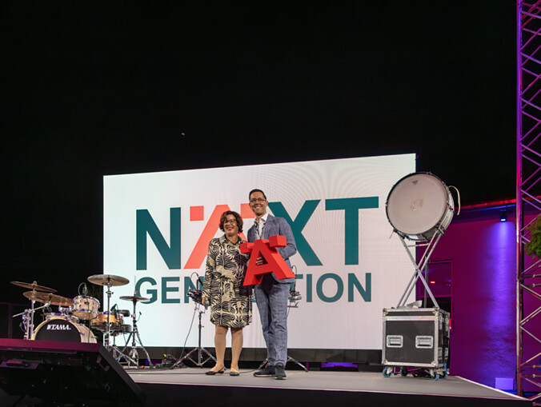 |  | 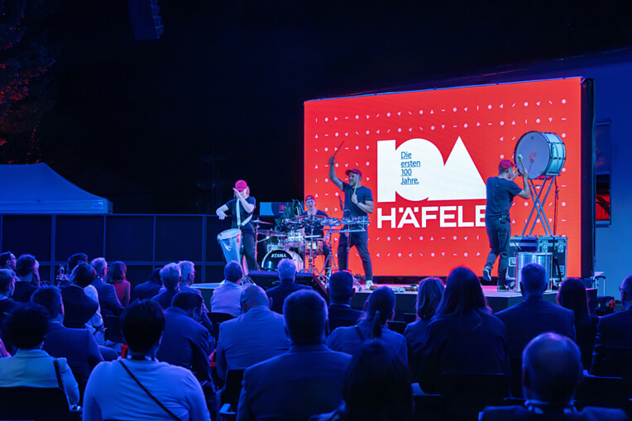
3. |  | 4.
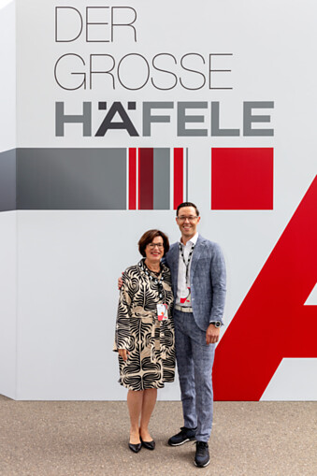 |  | 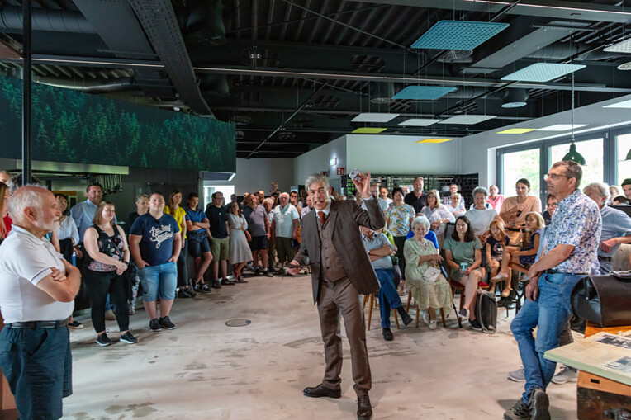

5 Auf dem Festgelände beim Teufelwerk in Nagold gab es nicht nur Riesenrad und Autoscooter. Am Mitarbeitenden-Tag am Samstag heizte eine Band den knapp 2000 Anwesenden ein und sorgte so für ausgelassene Feierstimmung bei bestem Wetter. Foto: Häfele
6 Häfele machte seinen Kosmos, der schon lange nicht mehr nur Beschläge, sondern auch eine Vielzahl an anderen, hoch modernen Komponenten und Gedankenansätzen für die Gestaltung von Raum und Möbeln beinhaltet, einem breiten Publikum zugänglich. Etwa 1000 Interessierte besuchten den Showroom im Hauptsitz beim Häfele Erlebnistag am Sonntag. Foto: Häfele
7 Mit Oldtimer-Shuttlebussen transportierte Häfele die Anwesenden zwischen den Erlebnisstationen hin und her. Eigens zum Jubiläum gab es insgesamt fünf Orte in und um Nagold, an denen unterhaltsame Attraktionen und ein buntes Programm sowie kulinarische Köstlichkeiten auf die Gäste warteten. Foto: Häfele
5. |  | 6.
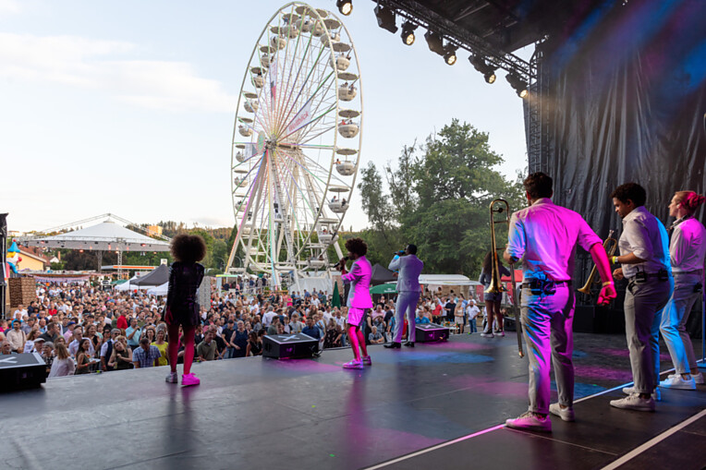 |  | 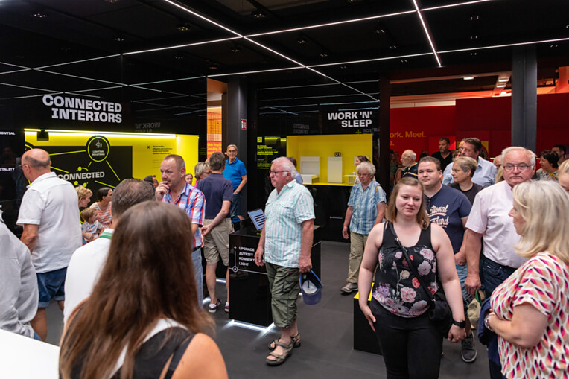
7.
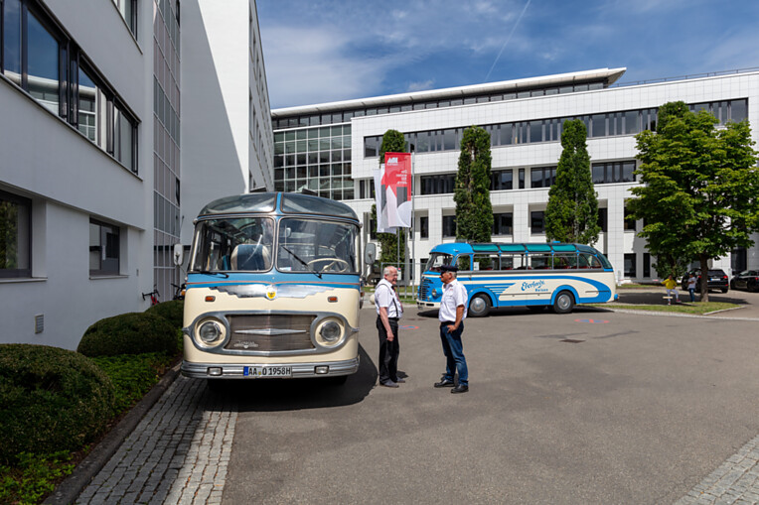

Über Häfele
Häfele. Die ersten 100 Jahre.
Innovationskraft, Mut und Optimismus: Diese Qualitäten haben Häfele von Anfang an begleitet und schon die Gründer ausgezeichnet – die Kaufleute Adolf Häfele und Hermann Funk, die Häfele im Jahr 1923 als Fachgeschäft für Eisenwaren bei Nagold ins Leben gerufen haben. Aus dieser geschätzten Anlaufstelle für das Schreinerhandwerk wurde ein weltumspannendes Unternehmen, die Häfele SE & Co KG mit Niederlassungen in 38 Ländern und mehr als 8000 Beschäftigten. Im Geschäftsjahr 2022 erzielte die Häfele Gruppe einen Umsatz von 1,87 Mrd. Euro bei einem Exportanteil von 81%.
Nagold ist bis heute Hauptsitz der internationalen Häfele Gruppe, die sich im Lauf der Jahrzehnte zum führenden Experten für Beschlagtechnik, elektronische Schließsysteme und LED-Beleuchtung entwickelt hat. Die Möbelindustrie, Architekten, Handwerk und Handel aus über 150 Ländern vertrauen auf die Expertise des innovativen Familienunternehmens, das seit Januar 2023 unter der Leitung von Gregor Riekena steht.
Sowohl die Herkunft als auch der Blick in die Zukunft prägen das Jubiläumsjahr: Häfele feiert seine ersten 100 Jahre gebührend – in Nagold und an ausgewählten Standorten weltweit.
Weitere Informationen unter www.haefele.de

QR-Code der Medieninformation

